平成２９年２月２２日

佐世保市立宮中学校
校 長 松野 廣文
学校保健委員会
会 長 小泊 俊雄

２月１７日（金）本校図書室において、第２回学校保健委員会を開催しました。学校医の赤垣先生、学校薬剤師の納富先生をはじめ、ＰＴＡ会長・副会長・保健体育部・母親委員会のみなさんにご出席いただきました。いろいろな立場から貴重なご意見をいただき、協議を深めることができました。ご出席いただきました皆様、ありがとうございました。以下、委員会の内容について報告いたします。
今年度活動テーマ 「基本的生活習慣の確立をめざす」
重点活動項目 ～歯科保健について～

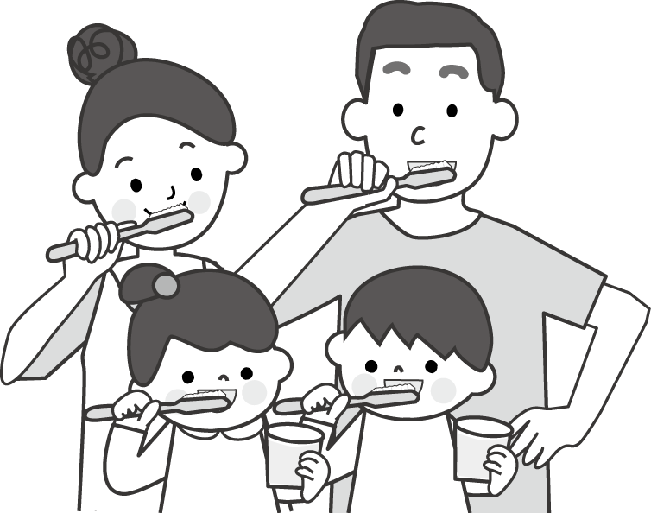
平成２８年度 学校保健委員会活動報告
〇７月２２日 第１回学校保健委員会
〇生活点検カード実施（生徒会保体部）
１０月１７日～２１日
〇給食試食会（１年生） １１月１５日（火）
１年保護者１１名参加 試食会終了後「食育講座」実施
～中学生期の望ましい食生活について～
講師：早岐中栄養教諭 末永 由紀子 先生
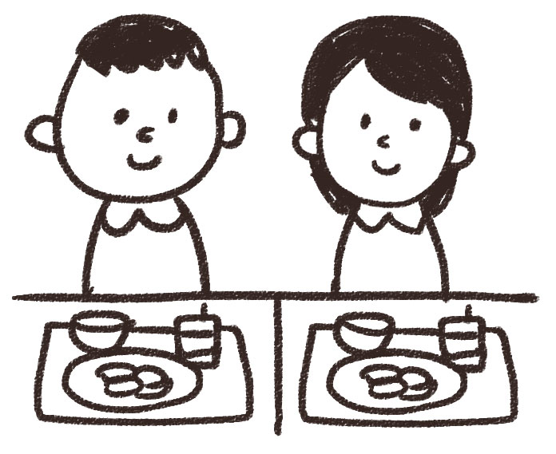
〇歯科講演会 １１月１６日（水） 全生徒、保護者対象
～う歯と歯周疾患予防のためのブラッシングについて～
講師：川原光歯科 院長 川原 光正 先生
※薬物乱用防止教室 １２月１日（木）全生徒、保護者対象
講師：学校薬剤師 納富 貴子 先生

生徒の健康・生活状況等について報告
＜１年間の来室状況について＞ （人）
 | ４月 | ５月 | ６月 | ７月 | ９月 | 10月 | 11月 | 12月 | １月 | ２月 | 合計  総合計  141人  煮ん人
内 科 | 3 | 4 | 9 | 29 | 19 | 15 | 11 | 3 | 5 | 5 | 103
外 科 | 4 | 4 | 5 | 6 | 6 | 6 | 1 | 4 | 1 | 1 | 38
内科的な訴えの主なもの…頭痛・腹痛・吐き気等 外科的訴えの主なもの…擦り傷・打撲・切り傷等
＜感染症の状況＞
〇７月の来室者の増加は、１年生に「夏かぜ」症状の生徒が多かったためです。
〇現在、インフルエンザ罹患者は２名です。例年、今の時期はインフルエンザやかぜの罹患者が増加しますが、今年は罹患者が非常に少ない状況で、１月からの来室者も少ない状況が続いています。今後も流行の恐れがあるため、引き続き予防に取り組んでいきます。
裏面もご覧ください。
＜体育面＞
〇全校の取組として、持久力の向上に重点をおいています。全国的にはボール投げの記録が低下しているので、本校でも、新たに設置していただいた鉄棒を活用し、上半身の筋力ＵＰに取り組んでいます。今後、体力テストを実施し、効果を検証します。
＜歯科検診結果＞ 佐世保市の平均との比較
もともとむし歯がない生徒が多いが、〇で囲んでいるとおり、市平均と比べ、要観察歯の保有率がかなり高い。
今後、むし歯へと移行する可能性が高い。
〇う歯（むし歯）罹患率・要観察歯（CO）保有率 （％）

＊う歯罹患率…未処置歯と処置歯保有者の割合 ＊要観察歯CO…むし歯になりかけの歯
〇一人平均う歯数（むし歯）とCO歯数
う歯がある生徒
は本校は少ない。
市平均と比べ、 一人平均う歯数は少ないが、CO歯数がどの学年も多い。

＜校医の先生から指導助言＞
学校医 赤垣先生より
野菜ジュースを飲んでも、野菜の代わりにはなりません。１日分の野菜が入っているなどと表記されていますが、材料は１日分かもしれないが１日分の成分が入っているわけではありません。食事から栄養を摂ることが理想的です。
果糖・ブドウ糖液は清涼飲料水によく入っていますが、糖の中では一番甘いものです。熱中症予防にスポーツ飲料を飲むようにすすめられますが、果糖・ブドウ糖液が多く含まれているため、水分補給のためにたくさん飲みすぎると、糖分の取り過ぎになります。子どもたちに与える場合は注意が必要だと思います。
学校薬剤師 納富先生より
「セルフメディケーション」…市販薬を上手に使って、体の不調を自分で手当てすること。
これまでは病院等で処方されていたような薬が、薬局・薬店等で普通に買えるようになり、とても便利になっています。ただ、最近では学校でも薬教育を実施し、薬の正しい使い方について勉強するようになっていますが、まずは保護者が薬について正しく理解し、子どもたちに伝えていかなければ、薬の服用が逆に健康を害する恐れもあると思います。

